**МИНИСТЕРСТВО НАУКИ И ВЫСШЕГО ОБРАЗОВАНИЯ РОССИЙСКОЙ ФЕДЕРАЦИИ**

**ФЕДЕРАЛЬНОЕ ГОСУДАРСТВЕННОЕ БЮДЖЕТНОЕ ОБРАЗОВАТЕЛЬНОЕ УЧРЕЖДЕНИЕ ВЫСШЕГО ОБРАЗОВАНИЯ**

**КЕМЕРОВСКИЙ ГОСУДАРСТВЕННЫЙ УНИВЕРСИТЕТ**

**Институт цифры**

**ОТЧЕТ**

**О ВЫПОЛНЕНИИ ЛАБОРАТОРНОЙ РАБОТЫ №4**

«Подсчет ссылок. AddRef() и Release()»

Студентки 2 курса, группы ФИТ-231

**Караваевой Лидии Сергеевны**

Направление 02.03.02 – «Фундаментальная информатика и информационные технологии»

Руководитель:

Доц. Колесникова Т.Г.

Работа защищена

«____________________»

“____” _____________2025г.

Кемерово 2025

1. Добавьте в текст программы из лаб.р.4 описание компонента (класса СА) реализации членов класса *AddRef()* и *Release()*;

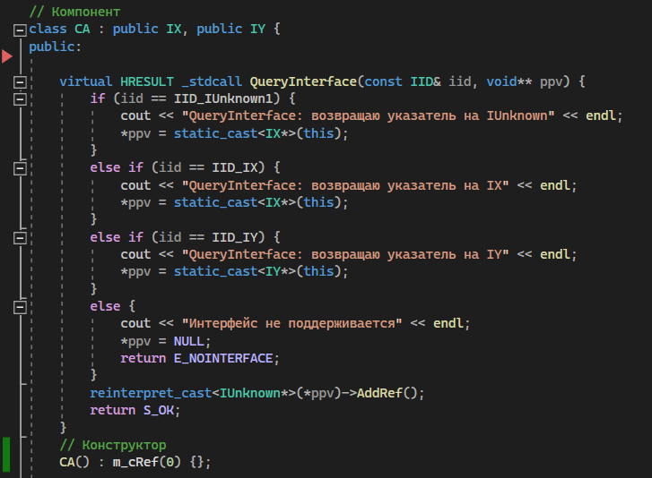

1. Добавьте в описание компонента (класса СА) конструктор, деструктор и переменную - счетчик ссылок;

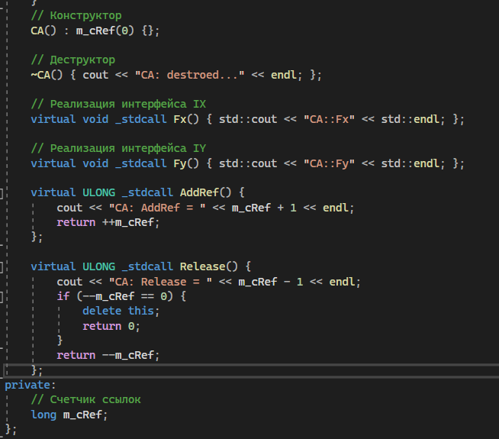

1. В клиенте сделайте вызовы *Release()*, чтобы обозначить окончание работы с различными интерфейсами. Обратите также внимание, что клиент больше не должен использовать оператор *delete*;

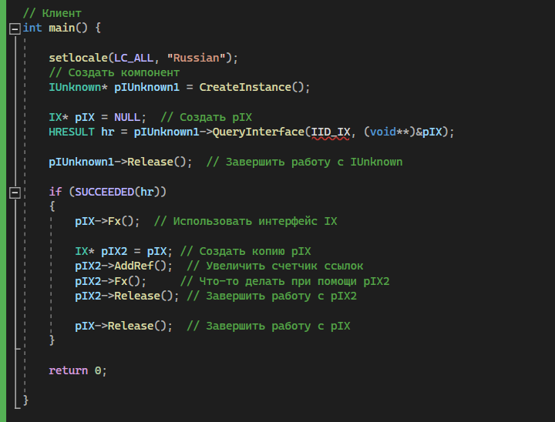

1. Признак правильного выполнения задания: в момент завершения программы счетчик ссылок должен быть равен 0.

